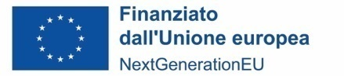

ALLEGATO R

Oggetto: comunicazione avvio attività

□ formative

□ tirocinio curriculare

Corso codice __________________________________________________________________________
(da inviare almeno 7 gg. prima dell’avvio delle attività d’aula e 5 gg prima dell’avvio dell’attività di tirocinio curriculare)

Il sottoscritto___________________nato a __________ il
in qualità di legale rappresentante dell’Organismo di formazione_______________________________selezionato per la realizzazione dei corsi di formazione relativi al percorso 4 del Programma GOL – Umbria ai sensi della D.D. n. 1595 del 10 ottobre 2023 per gli adempimenti di competenza trasmette la sotto elencata documentazione:

- comunicazione della data di inizio e sede di svolgimento (in caso di tirocinio indicare anche denominazione e PIVA dell’impresa ospitante)
- elenco degli allievi, con indicazione del Nome e Cognome, Codice Fiscale, APL/CPI di riferimento
- calendario di svolgimento delle attività

Distinti saluti

Luogo e data
Il Legale rappresentante

_______________________________

